Załącznik
do Uchwały Nr ………….....
Rady Miejskiej w Kruszwicy
z dnia ……………………. r.
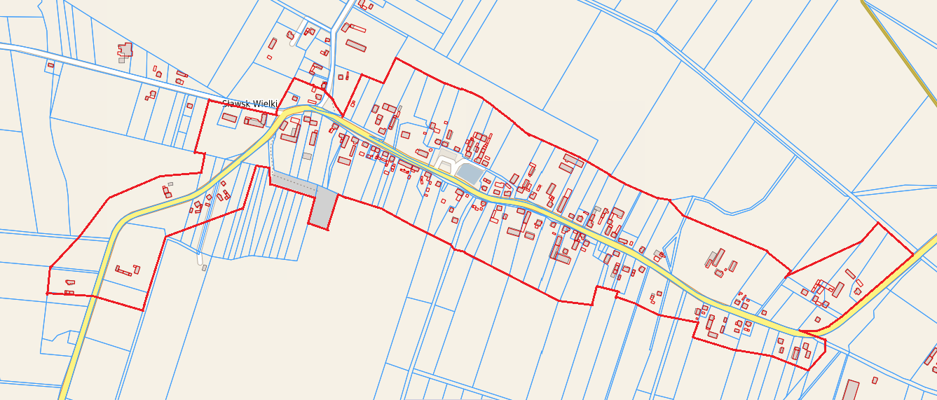

granica terenu przeznaczonego do sporządzenia planu miejscowego

